«Проявление эмоциональных
состояний в движениях»
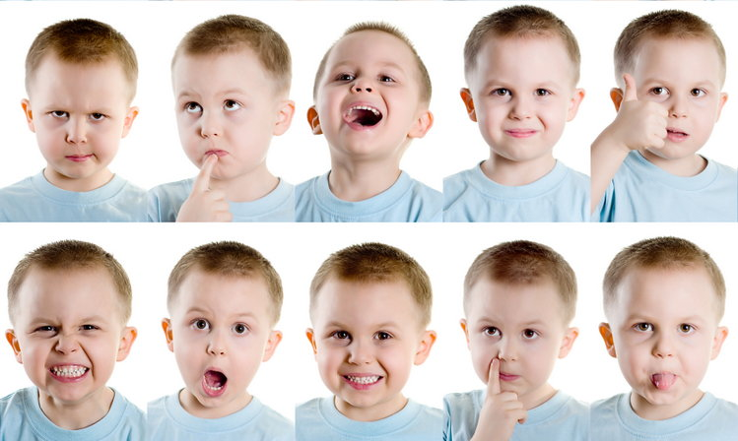
Инструктор по ФК
Ильина О.И.

То или иное эмоциональное состояние проявляется в индивидуальной манере воспроизведения движения, называемой мимикой. Она зависит от присущих ребенку особенностей пластики, его общего настроения в данный конкретный момент, его отношения к движению.
ВЫРАЗИТРЛЬНАЯ МОТОРИКА включает:
- мимику (выражение лица)
- пантомимику (осанка, поза, жестикуляция и т. д.)
- «вокальную мимику» (высота и тембр голоса, интонации, артикуляции и т. Д.)
По выразительной моторике судят об эмоциональном состоянии ребенка, которое может быть присуще ему постоянно (как черта характера) или вызывается конкретными обстоятельствами.
Большая часть тех внешних проявлений эмоциональной сферы, которые мы можем наблюдать непосредственно по движениям дошкольника, характеризует так называемый эмоциональный фон ребенка, его чувствительность, глубину эмоциональных переживаний, подвижность эмоции. Эти характеристики эмоциональной сферы в большой степени обусловлены как врожденными особенностями ребенка, так и его семейной ситуацией развития.
Существуют две «линии» по которым могут проходить изменения в эмоциональной сфере ребенка.
- Это закономерные общевозрастные изменения. Они наблюдаются у любого ребенка, не имеющего задержек в развитии. На протяжении всего дошкольного детства у детей формируется способность контролировать свои эмоции. Например, в ситуации, когда младший дошкольник начал бы громко плакать,старший дошкольник лишь печально вздохнет. В детстве происходит и «переориентацня» зависимости эмоциональных состояний‚ которая связана с расширением «ближайшего окружения» ребенка и его общей успешности.
Так, если в раннем детстве эмоциональные переживания ребенка были обусловлены исключительно взаимоотношениями с родителями‚ то в дошкольном возрасте ребенок становится чужим, эмоционально-ориентированным и на взаимоотношения сначала с воспитателями, а затем и со сверстниками.
По мере взросления ребенка, с увеличением видов деятельности, в которые вовлекается дошкольник, происходит расширение спектра эмоций (чувств) и их углубление. И если у старшего дошкольника набор выразительных движений такой же‚ как у младшего, то это может быть серьезным сигналом отставания ребенка в развитии.
- Это коррекция эмоционально-двигательной сферы ребенка, которая становится возможной благодаря теснейшей взаимосвязи движения и эмоции.
Физические упражнения способствуют появлению и укреплению положительного эмоционального фона, который, в свою очередь, повышает обучаемость детей, в том числе, делает более эффективным освоение двигательных умений и навыков, позитивно сказывается на общем физическом тонусе и т. п. Кроме того, с помощью предлагаемых детям упражнений, можно влиять на их личностные черты, уменьшая проявление нежелательных и активизируя положительные.
Все названные изменения в эмоциональной сфере ребенка, а также его постоянные индивидуальные черты можно отследить, используя диагностику выразительной моторики.
Описание особенностей проявления эмоциональной сферы ребенка в движении можно найти в книге «Дневник воспитателя» (под редакцией Дьяченко О. Мю, Лаврентьевой Т. В. — М.,: Гном-Пресс, 1999 — с. 52-54.
- ПРИЗНАКИ ПСИХОМОТОРНОГО НЕБЛАГОПОЛУЧИЯ
Сгорбленность, приниженность, подавленность, напряженность. Походка на цыпочках, неуверенная, вялая, спотыкающаяся или как у манекена. Позы застывшие, скованные, однообразные. Бесцельность, непродуктивность движений при их обилии или психомоторная заторможенность. Жестикуляция и мимика вялая, бедная, маловыразительная; гримасничанье, апемичное (неподвижное) лицо; недифференцированность, разобщенность отдельных участков мимики. Речь невнятная, невыразительная, монотонная, заикание и т.п.
- ПРИЗНАКИ ПСИХОМОТОРНОГ О БЛАГОПОЛУЧИЯ
Естественность, свобода, непринужденность. Осанка прямая или без резких особенностей; голова поставлена прямо, плечи расправлены, корпус прямой, живот втянут. Походка естественная, упругая. Естественность и разнообразие в жестикуляции и позах, их смене. Взгляд прямой, открытый, заинтересованный; выражение лица осмысленное, радостное; мимика живая, выразительная, естественная, свободная, спокойная. Речь внятная (после 5 лет), выразительная, певучая, мелодичная и т.п.

